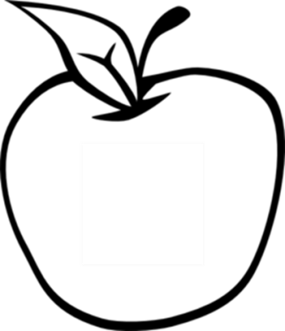

Noticias del salón 217

kory217.weebly.com

Ms. Kory

3rd Grade

Disney Magnet School

Lo siguiente es lo que vamos a hacer esta semana:

* **Lectura**— Vamos a leer Un árbol crece y discutir las características de los textos de no ficción que usa el autor.
* **Escritura** – Van a escribir un párrafo de problema y solución que incluye un problema, una solución posible, detalles para apoyar la solución, y una frase de conclusión.
* **Ciencias sociales** – Van a leer sobre los ecosistemas en las ciencias sociales también, y cómo los seres humanos hacen cambios al medio ambiente.
* **Matemáticas –** El examen de los décimos será el jueves. Van a recibir una hoja de repaso el miércoles como siempre.
* **Ciencia –** Vamos a leer sobre los ecosistemas de las llanuras y el agua.

**Vocabulario**

pollen

store

clumps

passages

absorb

throughout

coverings

spines

tropical

dissolves

#### Fechas para recordar

27 de marzo

fin del cuarto

tercero

3 de abril

excursión al museo de la ciencia

7 de abril

conferencias

## Semana 29

24 de marzo, 2014